Белорусский государственный технологический университет

Лабораторная работа 1

«ИЗУЧЕНИЕ КОМПОНЕНТОВ МАТЕРИНСКОЙ ПЛАТЫ»

**Цель работы:**

Уяснить порядок начальной загрузки компьютера, знать ее этапы, возможные неисправности и методы их диагностики.

**Теоретическая часть**

Этапы начальной загрузки ПК:

1. Включение компьютера, POST, BootMonitor

При включении питания процессор переходит к исполнению кода начального самотестирования POST (PowerOn Self Test — самотестирование при включении), хранящегося в микросхеме BIOS. POST выполняет тестирование процессора, памяти и системных средств ввода-вывода, а также конфигурирование всех программноуправляемых аппаратных средств системной платы.

Сразу после прохождения BIOS компьютера начнет поочередно перебирать указанные загрузочные устройства до тех пор, пока на одном из них не найдет подходящую специальную запись, в которой содержится информация о дальнейших действиях.

### Загрузчик 1-го уровня. Master Boot Record

Master Boot Record — главная загрузочная запись, расположена в первых физических секторах загрузочных устройств хранения. Она содержит таблицу разделов и исполняемый код. Главной задачей программы, записанной в MBR, является поиск активного системного раздела диска и передача управления его загрузочному сектору. Системным принято называть раздел диска (устройства хранения), на котором расположены файлы операционной системы, отвечающие за процесс загрузки ОС.

### Загрузчик 2-го уровня. Partition Boot Sector

### Следующим этапом загрузки компьютера является передача управления исполняемому коду, записанному в PBS (Partition Boot Sector — загрузочный сектор активного раздела). В коде PBS прописано имя файла загрузчика операционной системы, которому и передается управление на этом этапе.

### Начальный этап загрузки операционной системы

### Загрузчик ищет информацию об установленных операционных системах

### Загрузка ОС

BIOS – это собрание микропрограмм, которые позволяют произвести настройку отдельных комплектующих системного блока, а также загрузчику операционной системы и прочую настройку важных параметров. Дословно BIOS можно назвать базовой системой ввода-вывода

**POST** – самотестирование после включения. Проверка аппаратного обеспечения компьютера, выполняемая при его включении. Выполняется программами, входящими в BIOS материнской платы.

CMOS (Complementary Metal-Oxide-Semiconductor - комплементарный металлооксидный полупроводник или КМОП) – это специальная микросхема динамической памяти, в которой хранятся все основные параметры апператной конфигурации компьютера и исходные данные BIOS’a.

**Практическая часть**

Таблица характеристик стационарного компьютера, найденных в BIOS

|  |  |
| --- | --- |
| Элемент конфигурации | Характеристики |
| BIOS | Версия BIOS V6.00PG |
| Процессор | AMD FX™-6300, тип six-core, частота 3500 MHz |
| Оперативная память | Тип DDR3, объём 8174 MB |
| Жесткий диск | Количество 1, объём 2000 GB |
| Дисководы гибких дисков | PLDS DVD +/- RW DH – 16A6S YD11, количество 1 |
| Порты ввода-вывода | USB 1.1, 2.0, 3.0, Display, Network, ACPI, Multimedia |

Таблица характеристик ноутбука Lenovo b5400, найденных в BIOS

|  |  |
| --- | --- |
| Элемент конфигурации | Характеристики |
| BIOS | Версия BIOS J7ET27WW (1.04) |
| Процессор | Intel® Core™ i3-4000M, частота 2.40 GHz |
| Оперативная память | Объём 4096 MB |
| Жесткий диск | ATA HDD0 WDC WD5000LPVX-08V0TT2 |
| Дисководы гибких дисков | ATAPI CD MATHITA DVD-RAM UJ8DB |
| Порты ввода-вывода | Ethernet LAN, Wireless LAN, Bluetooth, USB Port 2.0, 3.0, Optical Drive, Memory Card Slot, Integrated Camera, Microphone, Fingerprint Reader |

1. **Контрольные вопросы** Основные узлы и компоненты персонального компьютера:

* системная плата;
* блок питания;
* накопитель на жестком магнитном диске;
* накопитель на гибком магнитном диске;
* накопитель на оптическом диске;
* разъемы для дополнительных устройств.

1. Классификация ЭВМ.

Существуют различные способы классификации ЭВМ:

* 1. По принципу действия.

ЭВМ делятся на аналоговые (работают с информацией, представленной в непрерывной, т.е. аналоговой, в виде непрерывного ряда значений какой-либо физической величины, форме), цифровые (работают с информацией, представленной в дискретной форме) и гибридные

* 1. По этапам создания.

1-е поколение, 50-е гг.: ЭВМ на электронных вакуумных лампах;

2-е поколение**,**60-е гг.: ЭВМ на дискретных полупроводниковых приборах (транзисторах);

3-е поколение**,** 70-е гг.: ЭВМ на полупроводниковых интегральных схемах с малой и средней степенью интеграции (сотни - тысячи транзисторов в одном корпусе);

4-е поколение**,**80-е гг.: ЭВМ на больших и сверхбольших интегральных схемах - микропроцессорах (десятки тысяч - миллионы транзисторов в одном кристалле);

5-е поколение, 90-е гг.: ЭВМ с многими десятками параллельно работающих микропроцессоров, позволяющих строить эффективные системы обработки знаний; ЭВМ на сверхсложных микропроцессорах с параллельно-векторной структурой, одновременно выполняющих десятки последовательных команд программы;

6-е и последующие поколения: оптоэлектронные ЭВМ с массовым параллелизмом и нейронной структурой - с распределенной сетью большого числа (десятки тысяч) несложных микропроцессоров, моделирующих архитектуру нейронных биологических систем.

* 1. По назначению. Различают универсальные, проблемно-ориентированные и специализированные

Универсальные ЭВМ предназначены для решения самых различных инженерно-технических задач: экономических, математических, информационных и других задач, отличающихся сложностью алгоритмов и большим объемом обрабатываемых данных

Проблемно-ориентированные ЭВМ служат для решения более узкого круга задач, связанных, как правило, с управлением технологическими объектами; регистрацией, накоплением и обработкой относительно небольших объемов данных; выполнением расчетов по относительно несложным алгоритмам; они обладают ограниченными по сравнению с универсальными ЭВМ аппаратными и программными ресурсами.

Специализированные ЭВМ используются для решения узкого круга задач или реализации строго определенной группы функций. Такая узкая ориентация ЭВМ позволяет четко специализировать их структуру, существенно снизить их сложность и стоимость при сохранении высокой производительности и надежности их работы.

* 1. По размерам и вычислительной мощности. Выделяют Супер ЭВМ, Большие ЭВМ, Малые ЭВМ и Микро ЭВМ.

1. Порядок загрузки компьютера

При включении блок питания вырабатывает сигнал аппаратного сброса, приводящего все узлы в исходное состояние. Во время действия сигнала аппаратного сброса процессор пассивен — он не управляет системной шиной. Процессор подготавливается к работе, воспринимая со своих выводов сигналы, задающие его конфигурацию (коэффициент умножения, роль в многопроцессорных системах и некоторые другие параметры). Внутренний кэш очищается, регистры (не все) приводятся в определенное состояние. Сигнал сброса поступает на все устройства (контроллеры и адаптеры), нуждающиеся в переводе в исходное состояние и находящиеся на системной плате или подключаемые к шинам расширения. После окончания сигнала процессор по определенному адресу выбирает из памяти и исполняет первую инструкцию — управление передается на точку входа в программу инициализации компьютера (POST). Первым делом необходимо выполнить инициализацию процессора — установить значения некоторых регистров. Далее происходят проверка работоспособности и инициализация подсистем компьютера. Эта «раскрутка» выполняется в несколько этапов, причем постепенно в работу вовлекаются протестированные подсистемы. Поначалу программа может смело пользоваться только регистрами процессора и постоянной памятью (которые тоже желательно проверить, например, подсчитать контрольную сумму). Если ПЗУ исправно, можно двигаться дальше, в противном случае – лучше остановиться. Пока неизвестна работоспособность ОЗУ, оперативной памятью пользоваться нельзя и, следовательно, недоступны вызовы процедур и обработка прерываний (вызвать процедуру можно, а вот возврат не гарантируется, поскольку адрес возврата берется из стека, то есть из ОЗУ). Далее инициализируется ОЗУ (программируются регистры чипсета, заведующие настройкой контроллера памяти и регенерацией) и выполняется тестирование небольшого блока в начале ОЗУ. Если тест проходит успешно, то для дальнейшей работы уже можно пользоваться и вызовами, и прерываниями (не забыв проинициализировать таблицу прерываний), и задействовать память для хранения переменных — в таком окружении работать гораздо удобнее. Затем можно проинициализировать и протестировать дисплейный адаптер, и дальнейшая «раскрутка» пойдет уже с «ожившим» экраном. Далее тестируют ОЗУ в полном объеме, определяют наличие контроллеров и адаптеров, инициализируют их и тестируют. После этого программа POST узнает конфигурацию компьютера и готова к загрузке операционной системы. Векторы прерываний, за которые отвечает BIOS, проинициализированы — ими можно пользоваться. В этот момент можно войти в меню встроенной утилиты конфигурирования CMOS Setup и изменить настройку различных подсистем компьютера. После окончания работы этой утилиты тест POST приходится выполнять снова, т.к. конфигурация может стать уже иной. Программа POST завершается вызовом процедуры начальной загрузки. К моменту окончания теста POST все стандартные устройства (клавиатура, дисплей, диски, порты) приводятся в состояние готовности к работе в стандартном режиме по умолчанию, часть настроек может выполняться в соответствии с выбранными установками CMOS Setup. Список обнаруженных устройств и их основные параметры могут отображаться в таблице на экране, но возможна и такая настройка CMOS Setup, при которой экран будет пустым до появления логотипа (или текстового сообщения) загружаемой ОС.

1. Основные типы BIOS

* AWARD
* AMI
* UEFI

Award: Традиционно оболочка базовой системы синий (серый) фон с английскими пунктами меню. Интерфейс в разных версиях отличается.

AMI: По всем параметрам заметна схожесть с AWARD BIOS. Совпадают названия и расположение основных разделов, но не всегда.

Наличие или отсутствие опций БИОСА в первую очередь зависит от производителя материнской платы и ее функций. Поэтому нельзя однозначно выделить конкретные особенности AMI. Так же в разных версиях различные интерфейсы.

UEFI: Третий вид БИОСА является по-настоящему современной технологией. Обладает графическим интерфейсом, чем-то даже напоминает операционную систему.

Меню выполнено в виде картинок с надписями. Не зная английского можно интуитивно догадаться, за что отвечает тот или иной раздел.

Основные преимущества: удобный интерфейс; возможность управления мышкой; расширение функционала путем добавление новых утилит; обновление через Интернет; быстрая загрузка ОС (за несколько секунд);

1. Сообщения и звуковые сигналы о неисправности оборудования.

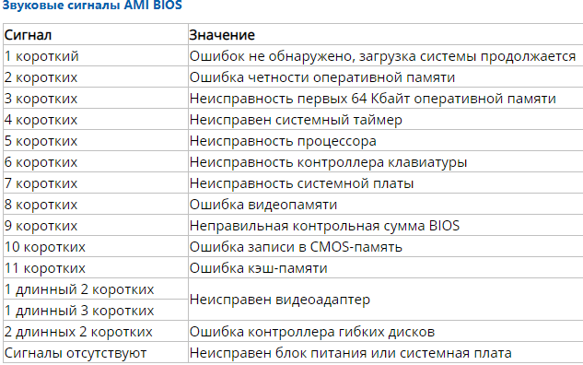

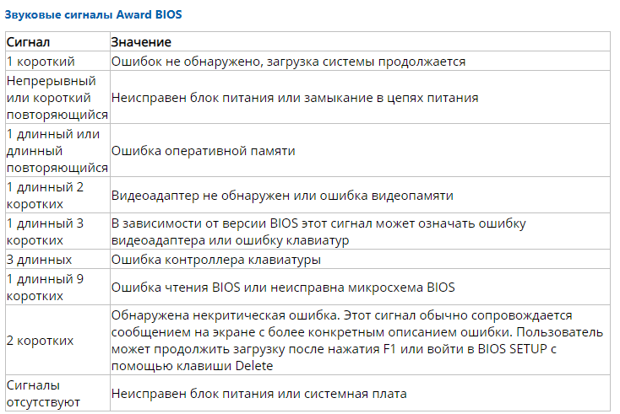

1. Основные различия современных ОС (Windows Vista, Windows 7) от ОС Windows XP.

Поиск организован удобнее и быстрее ( т. к. не нужно вводить целое слово, сортировка начинается с первой введенной буквы(цифры)), использование мультимедийного оборудования, легче организовывать сетевое подключение, встроены готовые алгоритм решения типичных ошибок и неполадок.

1. Типы оперативной памяти.

Самые известные типы оперативной памяти — SIMM, DIMM, DDR, DDR2, DDR3.

**SIMM** была двух поколений, на 30 и 72 контактов. На 72 контакта, в свою очередь, делилась на два вида FPM (Fast Page Mode) и EDO (Extended Data Out).

**FPM** использовался до первого пентиума включительно, это было в 1995 году. Потом появился **EDO**, который оказался быстрее и круче. И кстати, компьютеры, которые поддерживали EDO, могли работать с FPM, но не наоборот.

**DIMM.** Так назывался SDRam (Synchronous RAM), он увидел свет в 1996 году и продержался до 2001-го. Большинство Intel-ов и Celeron-ов использовали именно этот тип памяти.

А потом настала эпоха **DDR**(Double Data Rate). Эта технология, по сути, стала развитием SDRam. Появилась она в 2001-ом, а ключевое её преимущество заключалось в том, что ускорение работы достигалось не удвоением тактовой частоты, а передачей данных дважды за один такт.

**DDR2** — более новый вариант DDR. Теоретически, работал в 2 раза быстрее, учитывая, что контактов на плате у него 240, а у предшественника — 184.

**DDR3**— ещё более новый тип памяти, работает ещё быстрее. Число контактов у него совпадает с таковым у DDR2, но из-за ключа они не совместимы.

**RIMM** — ещё один тип памяти, который не очень прижился на ПК. Появился он в 1999 году и использовался в PlayStation 2 и Nintendo 64.

1. Краткая классификация современных процессоров (от производителей AMD и Intel).

Intel:

* Pentium - первые процессоры семейства P5 (март 1993 г.) Развитием этого семейства стал P54, он же i80502, напряжение питания ядра было снижено с 5 В до 3,3 В, расположение выводов – "шахматная матрица", технология – 0,50 мкм, а затем 0,35 мкм. Тактовая частота ядра – 75-200 МГц, шины – 50, 60, 66 МГц. Объем кэш-памяти L1 – 16Кбайт. Впервые она была разделена – 8 Кбайт на данные и 8 Кбайт на инструкции. Разъем Socket 7. Архитектура IA32, набор команд не менялся со времен процессоров i386.
* **Pentium MMX** (P55, январь 1997 г.) стали следующими процессорами фирмы Intel. Добавился новый набор из 57 команд MMX. Технология – 0,35 мкм. Напряжение питания ядра уменьшилось до 2,8 В. Процессоры потребовали изменения в архитектуре материнских плат, так как двойное электропитание потребовало установки дополнительного стабилизатора напряжения. Объем кэш-памяти L1 был увеличен в два раза и составил 32 Кбайта. Внутренняя тактовая частота – 166-233 МГц, частота шины – 66 МГц. Рассчитаны на Socket 7. Стали последними в линейке процессоров Pentium для компьютеров Desktop.
* **Tillamook** – кодовое наименование ядра процессоров Pentium, созданных в январе 1997 г. Предназначены для применения в портативных компьютерах.
* **Pentium II/III** – семейство P6/6x86. Семейство этих процессоров объединяет под общим именем процессоры, предназначенные для разных сегментов рынка.
* **Klamath, Deschutes, Tonga, Covington, Xeon**, **Pentium 4 и др.**

AMD:

* **K5** – первые процессоры AMD, анонсированные в качестве конкурента Pentium. Разъем – Socket 7. Подобно Cyrix 6x86, использовали PR-рейтинг с показателями от 75 до 166 МГц. При этом используемая частота системной шины составляла от 50 до 66 МГц. Кэш-память L1 – 24 Кбайт (16 Кбайт для инструкций и 8 Кбайт для данных). Кэш-память L2 расположена на материнской плате и работает на частоте процессорной шины.
* **K6** – процессоры, анонсированные в качестве конкурента Pentium II. Первые модели производились по технологии 0,35 мкм, в дальнейшем – 0,25 мкм (кодовое имя "Little Foot"). Процессоры работали на частоте от 166 до 233 МГц. Были созданы на базе дизайна процессора 686 от приобретенной AMD компании NexGen. По сравнению со своими предшественниками получили модуль MMX, увеличился объем кэша L1 – до 64 Кбайт (по 32 Кбайт для инструкций и данных).
* **K6-2** – следующее поколение K6 с кодовым именем "Chomper". Основным усовершенствованием является поддержка дополнительного набора инструкций 3DNow! и частоты системной шины 100 МГц.
* **K6-2+** – одни из последних Socket 7 процессоров AMD. И первые Socket 7 процессоры, сделанные с использованием 0,18 мкм техпроцесса.
* **K6-III (Sharptooth)** – первые процессоры от AMD, имеющие кэш-память L2, объединенную с ядром. Последние процессоры, сделанные под платформу Socket 7.
* **K7** – первые процессоры, архитектура и интерфейс которых отличаются от Intel. Объем кэш-памяти L1 – 128 Кбайт (по 64 Кбайт для инструкций и данных). Кэш-память L2 – 512 Кбайт, работающая на 1/2, 2/5 или 1/3 частоты процессора. Процессорная шина – Alpha EV-6. Тактовая частота шины – 100 МГц с передачей данных при 200 МГц.
* **Athlon, Athlon XP, Duron**, **Hammer и др.**